Description du produit
https://www.brasserie-meteor.fr/fr/nos-bieres/44-meteor-cerise
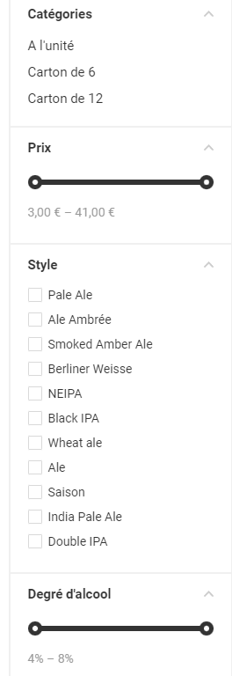

https://shop.easybeer.fr/brasserie-du-loup-blanc/produits/abayss-ale-bouteille-0-75l-53549

WOOCOMMERCE PRODUCT FILTERS

